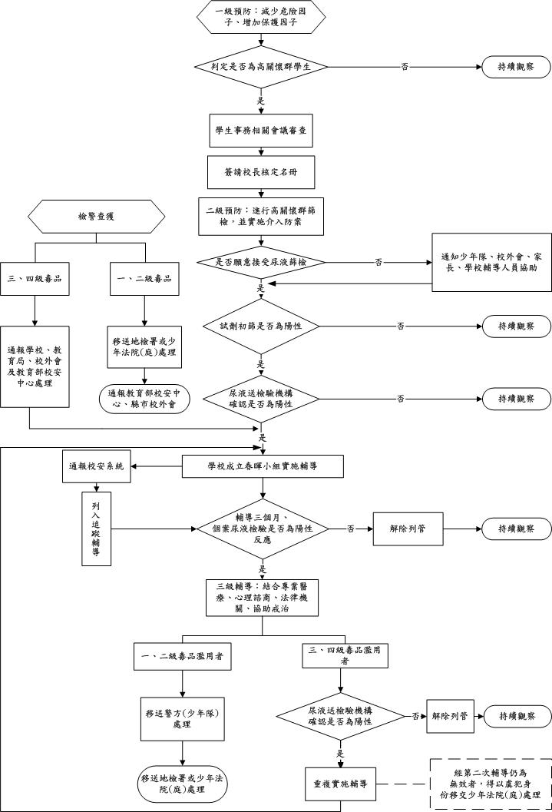
屏東縣防制學生藥物濫用三級預防輔導作業流程圖

屏東縣防制學生藥物濫用三級預防輔導作業流程說明
本縣為防制學生藥物濫用，特研擬「防制學生藥物濫用三級預防輔導作業流程」，以結合學校、社區及專業輔導、醫療機構等人力、資源及作法，加強預防宣導，建立預防網絡與標準作業程序，提供各級學校依循參考，並採取適切周延作法，以有效防制學生藥物濫用，以下為各項作業流程說明：
一、一級預防為各級學校藥物濫用防制之常態性工作
在第一級預防工作上，各級學校應經常採取之作為如下列：
1.中小學校應於「健康與體育」或「健康與護理」等相關領域課程內之適當單元施教一堂課以上反毒認知教學。
2.各級學校應利用教師進修時間或終身學習機制，辦理或鼓勵教師參加藥物濫用研習課程，每年至少2小時，使全體教師均有防制學生藥物濫用基本概念。
3.結合校內外活動辦理育樂活動，舒暢學生身心。
4.各縣市校外會應與各縣市教育局及警察局等單位加強校外聯巡。
5.加強春暉社團組訓，發揮同儕影響力。
6.對具危險因子之學生加強輔導訪問。
7.加強藥物濫用防制宣導教育(如反毒宣講團及防制藥物濫用研習)。
8.辦理工讀生與校外賃居生輔導、訪視。
9.加強學業輔導。
10.辦理「壓力調適與情緒管理」、「衝動性與問題解決能力」、「拒絕誘惑的技巧」等訓練活動。
11.其他。

二、二級預防主要進行高關懷群篩檢及輔導
(一)各校應針對前述危險因子篩檢高關懷群，進行高關懷群篩檢，以早期發現，介入輔導，另基於保護學生權益原則下，得針對高關懷群實施隨機檢驗，對於擬篩檢人員名冊，應經由學生事務相關會議審查通過，簽請校長核定，列為特定人員尿液篩檢檢查對象後實行。
(二)若發生有學生及家長拒絕篩檢情事，則通知少年隊、校外會、家長及學校輔導人員協商協助，依兒童暨少年福利法（第3條、第4條、第26條及第28條）相關規定執行尿液篩檢。
(三)篩檢對象依行政院95年7月17日院臺法字第0950030440B號「特定人員尿液採驗辦法」第3條第1款附表規定、行政院治安會報會議裁示及本部94學年度協助各級學校學生尿液篩檢實施規定，得包含以下人員：
1.曾經持有或藥物濫用者
2.中輟、休學復學生
3.經觀察或其他方式有事實足認為有施用毒品嫌疑者
4.經篩檢量表篩檢判定為高危險群
5.經常深夜逗留特定場所者對參與轟趴的學生、涉入不當場所或行為異常有施用毒品傾向之在學學生
6.各級學校編制內校車駕駛人員

(四)尿液篩檢分為初篩（以快速檢驗試劑檢測）及複驗（送檢驗機構化驗）2種，其中快數檢驗試劑，原則由本縣校外會提供，若有試劑不足情形，得由校外會自行小額採購；倘需進行複驗所需檢驗機構化驗經費原則由個案自行負擔，必要時得由校外會支付。
(五)初篩：採尿後實施試劑初篩檢查，試劑初篩反應呈陰性者，採持續觀察方式辦理，若有再吸食毒品之虞，應列為「高關懷群學生」；若初篩結果為陽性者，應進一步將尿液送交檢驗機構再確認。
(六)複驗：由本縣校外會負責規劃，本府協助辦理，尿液檢體經檢驗機構再確認結果為陰性者，依細項說明二之（五）結果呈陰性反應方式辦理；確認結果為陽性者，由學校召集導師、輔導老師、學務人員、軍訓教官、家長等人員共同組成「春暉」小組，進行輔導，並通報校安中心列管，期間每週或連續假日後實施快數檢驗試劑篩檢。相關輔導課程列舉如下：

1.告知學生各級毒品吸食、持有、販賣等相關法律責任。
2.安排戒治成功者現身說法、目標設定、生涯規劃、生活技能等相關課程。
3.持續解決學習障礙、交友及家庭等因素。
4.放學後安排親職教育、社區志工輔導。
5.轉介至衛生署指定藥癮戒治機構、民間輔導機構或濫用藥物輔導諮商中心等，由心理、精神醫師、藥師、法律專家輔導。
6.結合地檢署或地方毒品防制中心辦理兒童青少年休閒育樂活動、社區生活營。
(七)為防制校園其他學生遭受毒品戕害，學校應協助追查藥物來源，將詢問學生獲知藥物來源的資料，以密件函送校外會，校外會應於一週內將藥物來源資料以密件函送交少年隊或警察局追查，經追查藥物來源若與學校有關（例如學生充當藥頭、周遭學生有共用或學生於網路販售等情事），應通報學校協助處理。
(八)藥物濫用學生，經輔導3個月後，應採集尿液送檢驗機構化驗，結果呈陰性反應者，解除列管，並依細項說明二之（五）結果呈陰性反應方式辦理；若結果呈陽性反應，進入三級矯正戒治階段。

三、三級預防工作主要係結合醫療資源，協助戒治
(一)經3個月追蹤輔導採集尿液複驗，仍為陽性反應者，應由學校結合家長，將個案轉介至地方毒品危害防制中心或行政院衛生署指定藥癮戒治機構、藥物濫用諮詢及輔導機構（請至行政院衛生署管制藥品管理局網站查詢，網址：www.nbcd.gov.tw）賡續戒治，或視個案情況報請司法機關協助處理，以降低危害，預防再用毒品。
(二)使用三、四級毒品濫用者，將尿液再次送檢驗機構確認，結果呈陰性反應者，解除列管，並依細項說明二之（五）結果呈陰性反應方式辦理；若仍呈現陽性反應者，應重複實施輔導作業，倘經第2次輔導仍為無效者，得以虞犯身份移交少年法院（庭）處理。
(三)使用一、二級毒品濫用者，移送警方（少年隊）處理，再由警方轉送地檢署或少年法院（庭）處理，渠等若經裁決強制勒戒或服刑出所後，將資料函送地方毒品危害防制中心實施社工追輔，對於有就學意願者，安排轉換學校就學，並重新列入該校特定人員，重複實施輔導。

